**通信原理第二次实验**

1. **实验目的与内容**

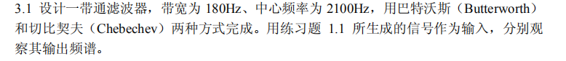



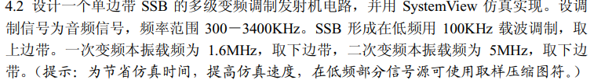

1. **实验操作与结果**

**3.1**

首先根据题目要求，我们的信号源仍采用习题1.1的信号源：

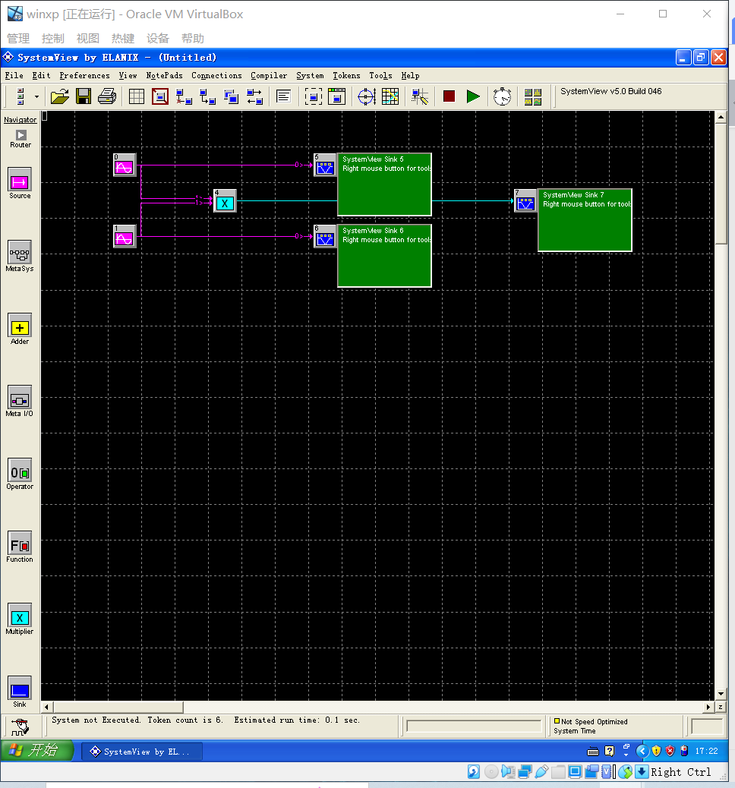

利用Operator元件，进入到如下界面：

1. 首先利用巴特沃斯（Butterworth）实现带通滤波器：

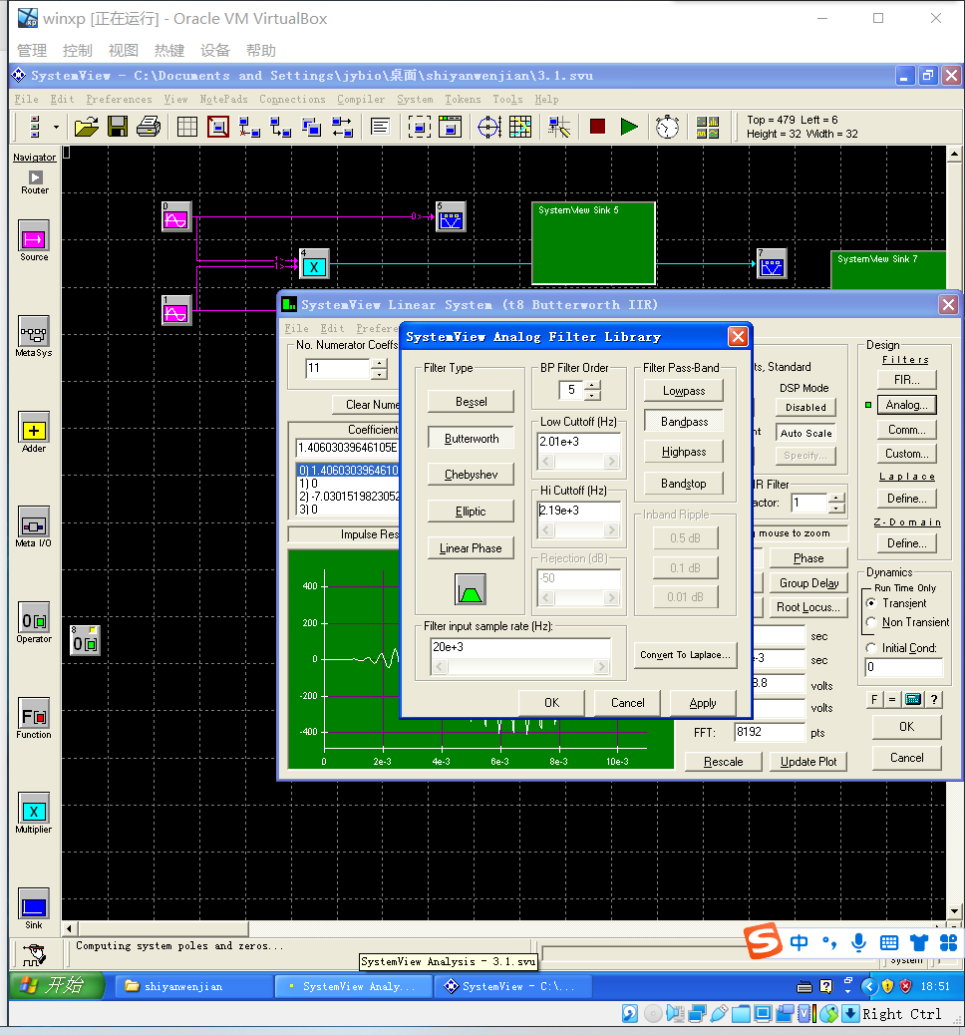

按照题目要求设计的滤波器带宽应该为180Hz，中心频率为2100Hz。

因此先选中Butterworth，再点击Bandpass，将最低频率设为2010Hz，最高频率设为2190Hz，采样率设置为20000（20e+3）。

运行结果如下：

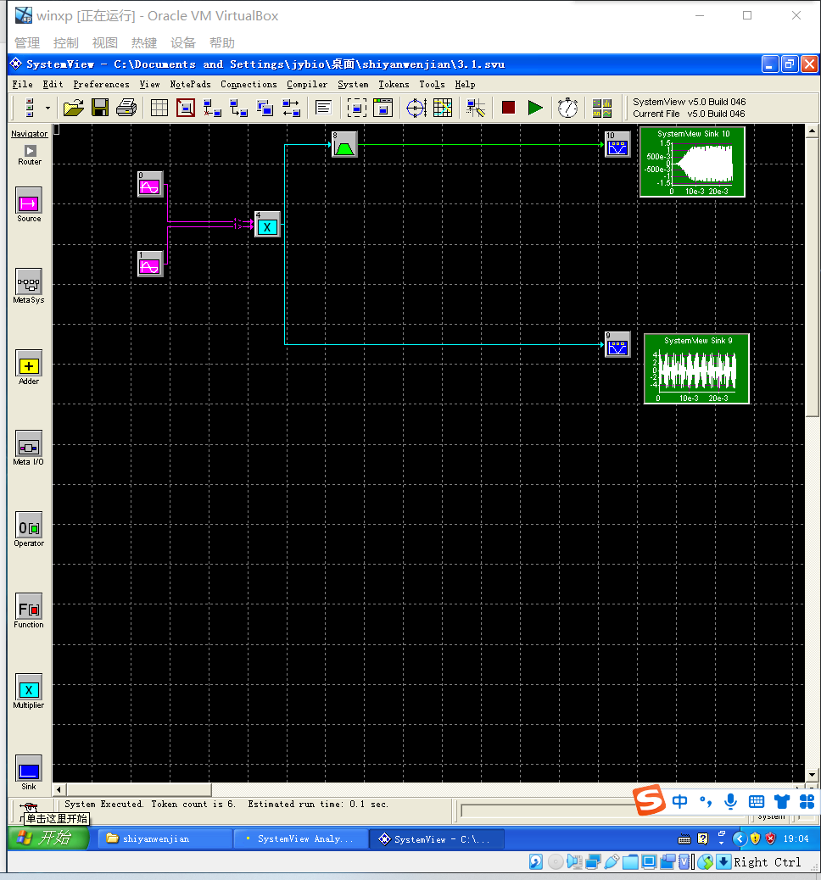

波形图如图所示：

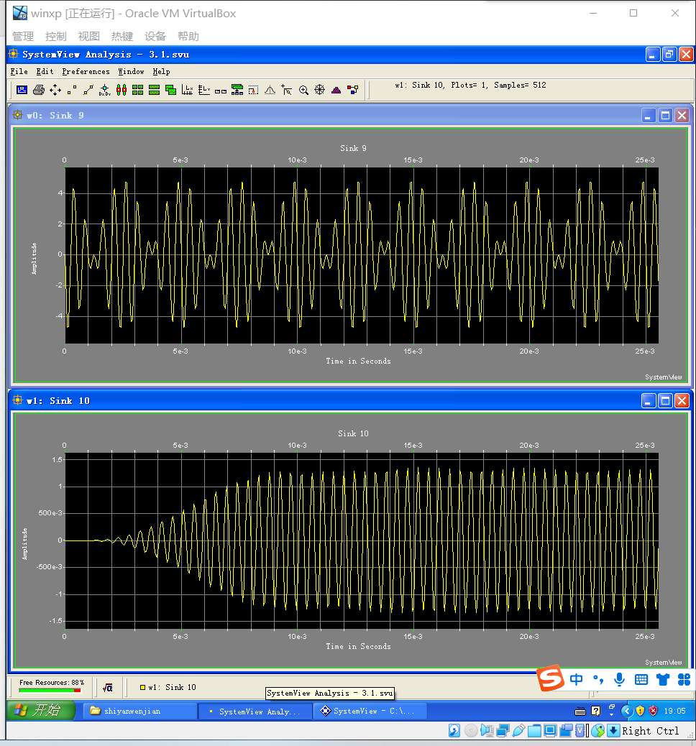

未经过滤波器的频谱如图：

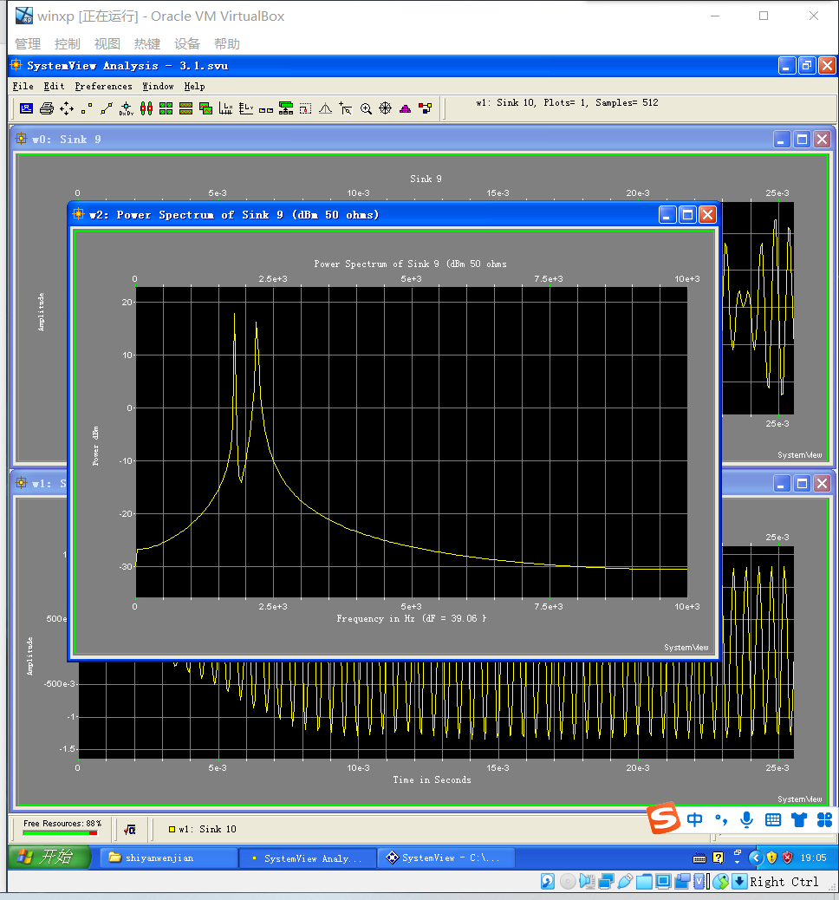

信号经过Butterworth带通滤波器后频谱如图：

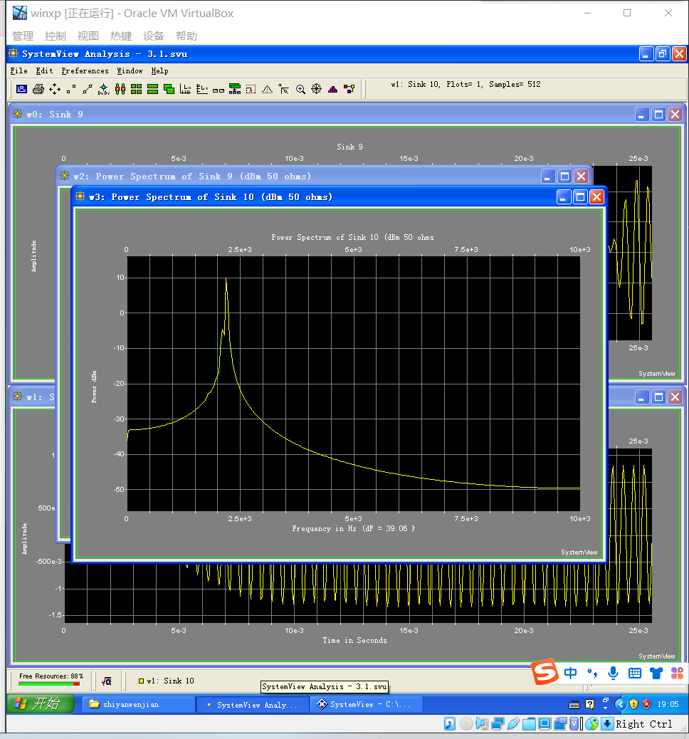

1. 改换成切比契夫（Chebechev）实现带通滤波器：

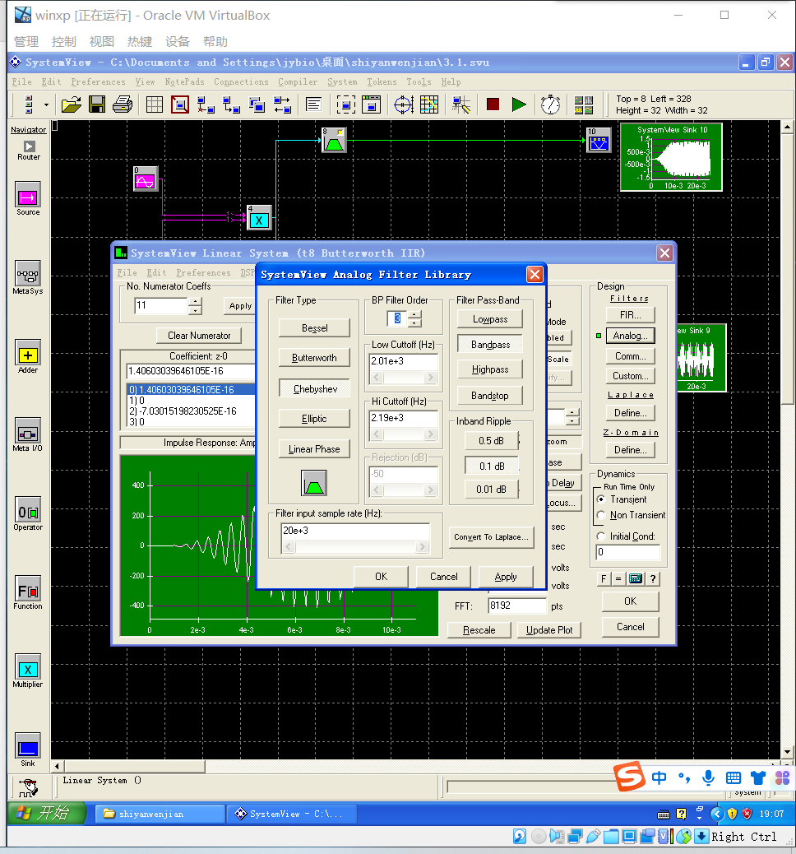

输出结果为：

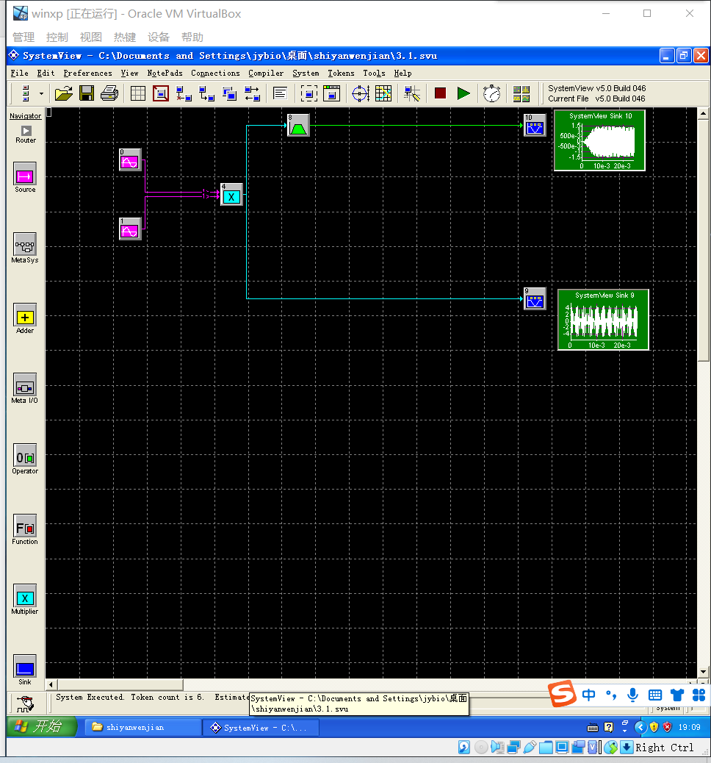

输出波形为：

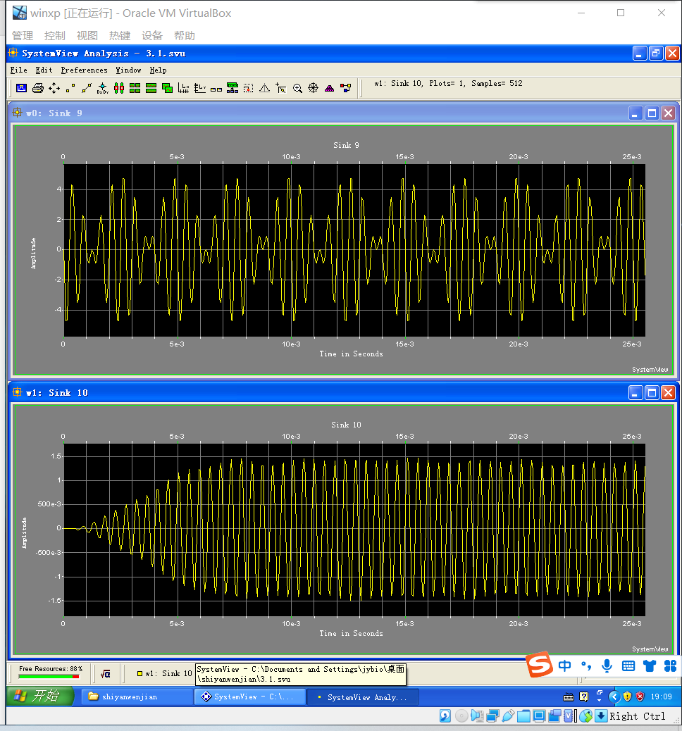

原频谱为：

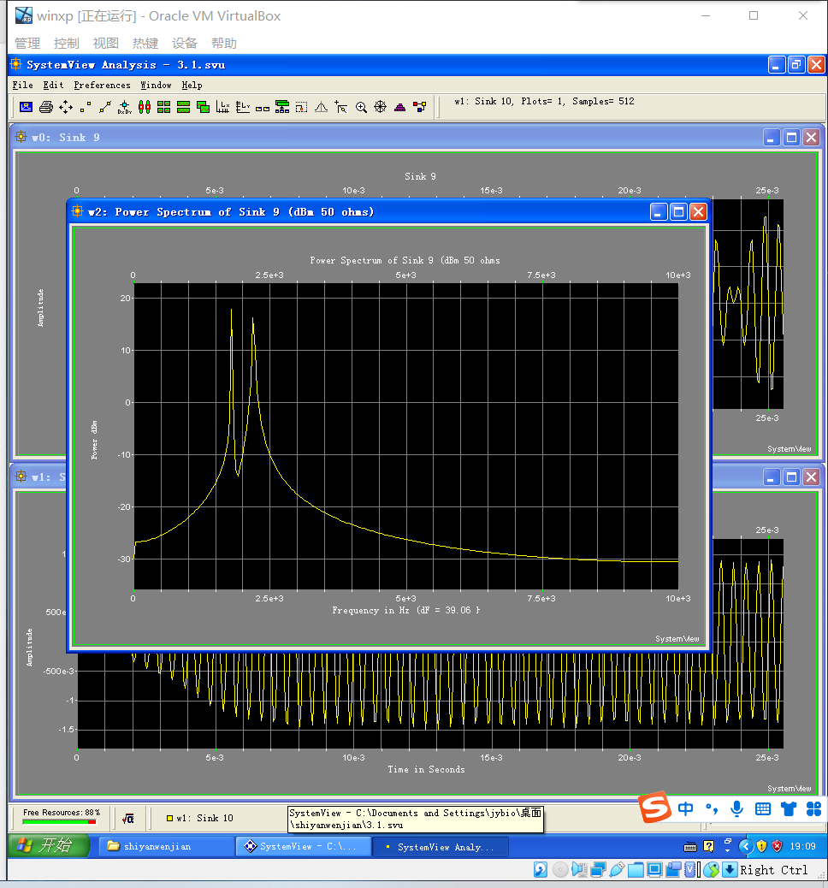

通过切比契夫（Chebechev）带通滤波器之后的信号频谱为：

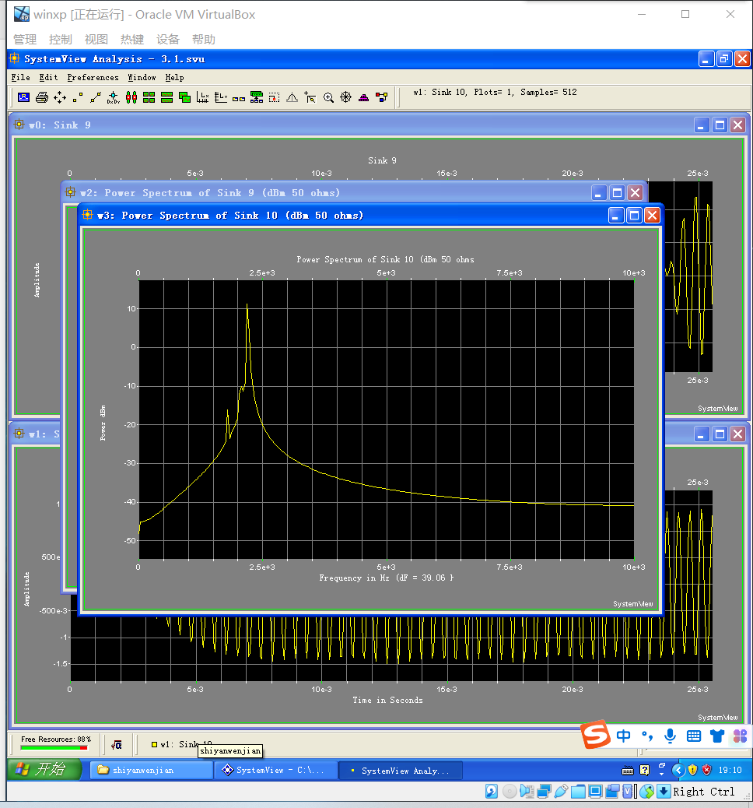

结果分析：

通过观察和对比上述图形，我们可以发现，虽然信号通过切比契夫滤波器的频谱和巴特沃斯滤波器的频谱之间有一些细微的差别，但是相比于原始信号的频谱，我们可以发现：频率为1800Hz的信号被过滤掉了，只有频率为2200HZ的信号经过了滤波器。

**4.1**

1）首先进行AM模拟

设置正弦波参数如图所示：

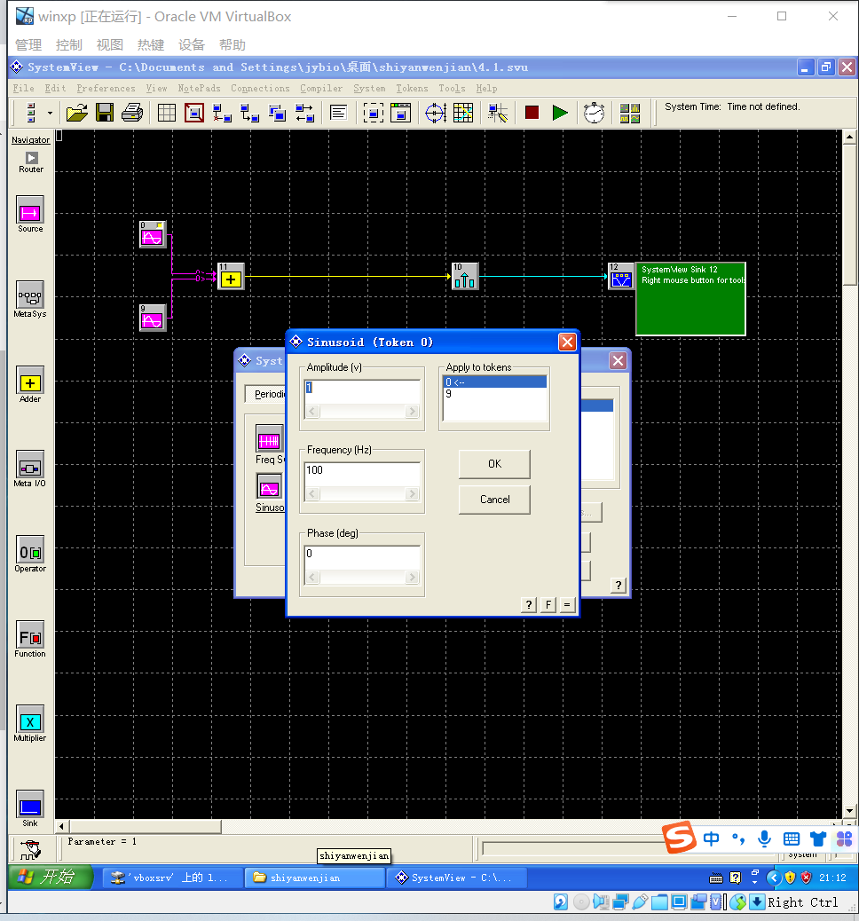

使用频率为0的正弦波来表示直流分量，设置参数为：

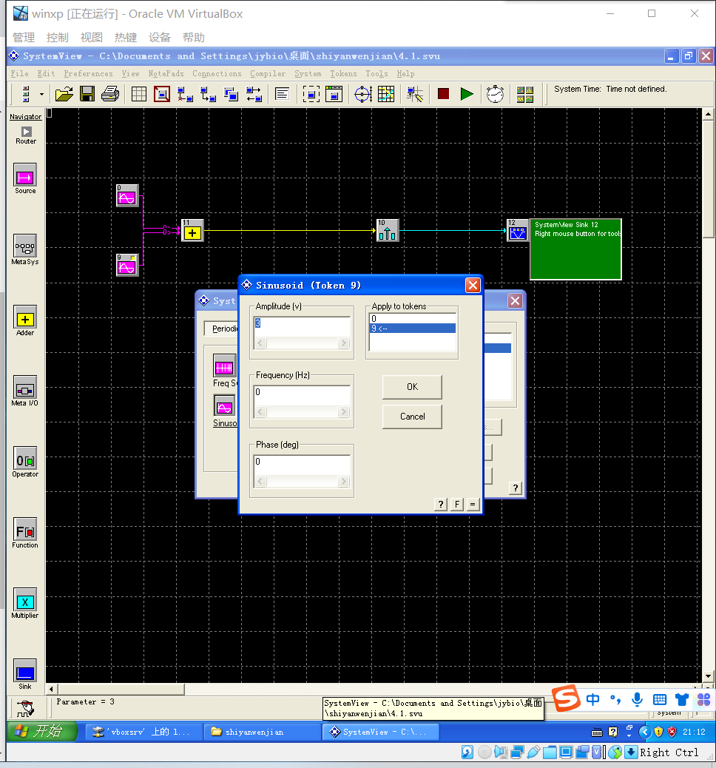

相加后，通过DSB（频率设为1000Hz），DSB参数设置如下：

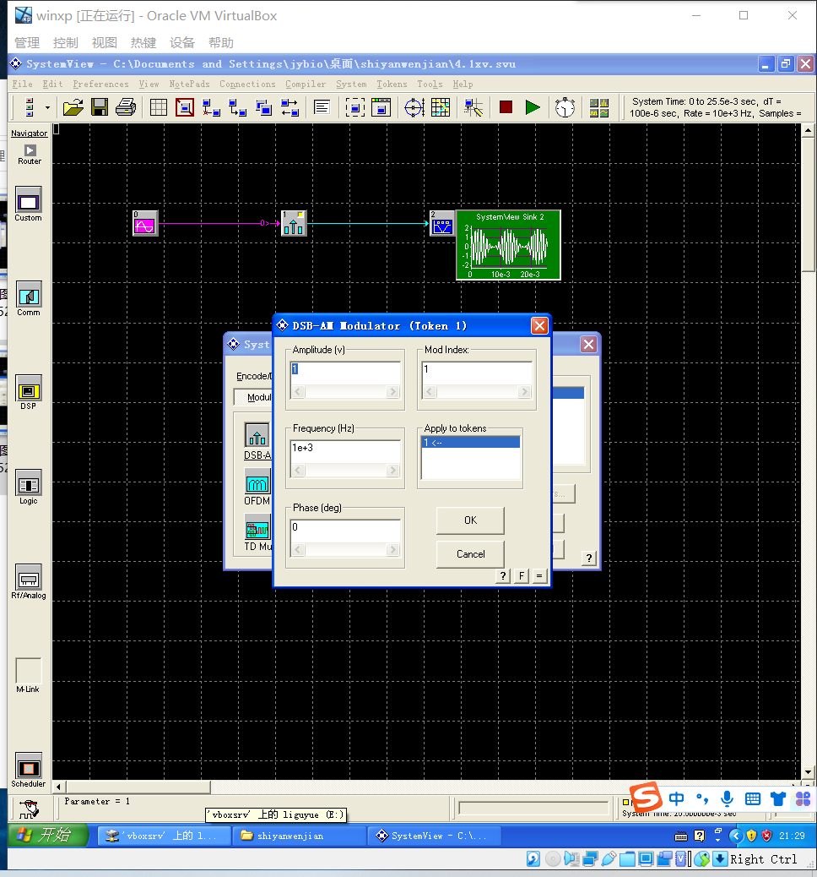

最后设置的系统如图所示：

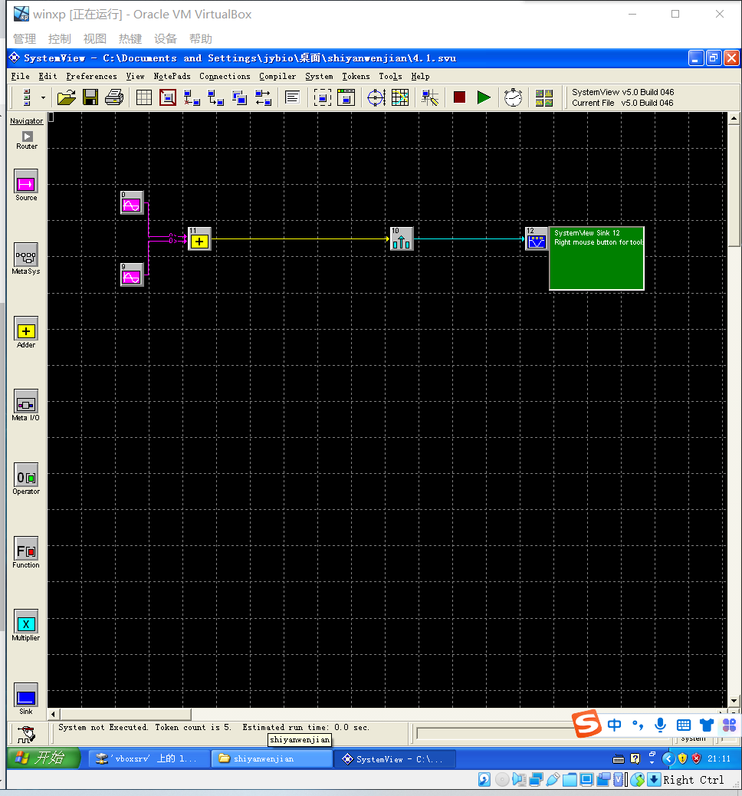

输出波形如图：

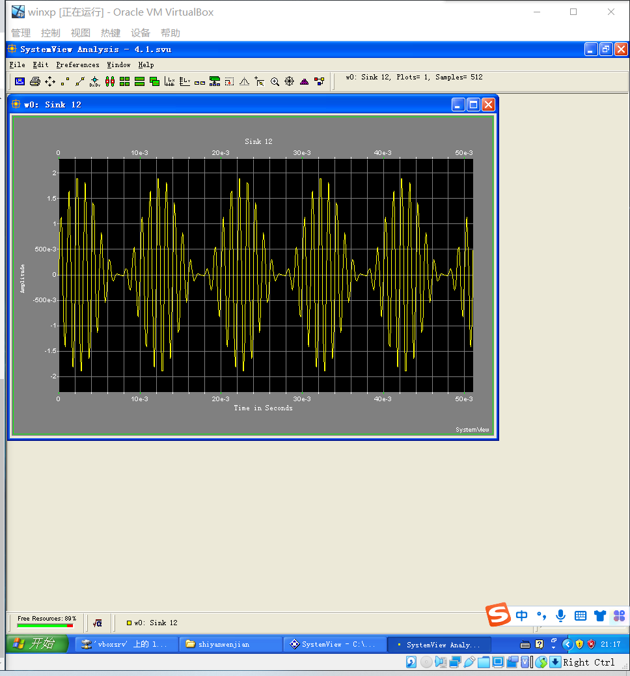

可以看出其完成了AM调制。

其频谱为：

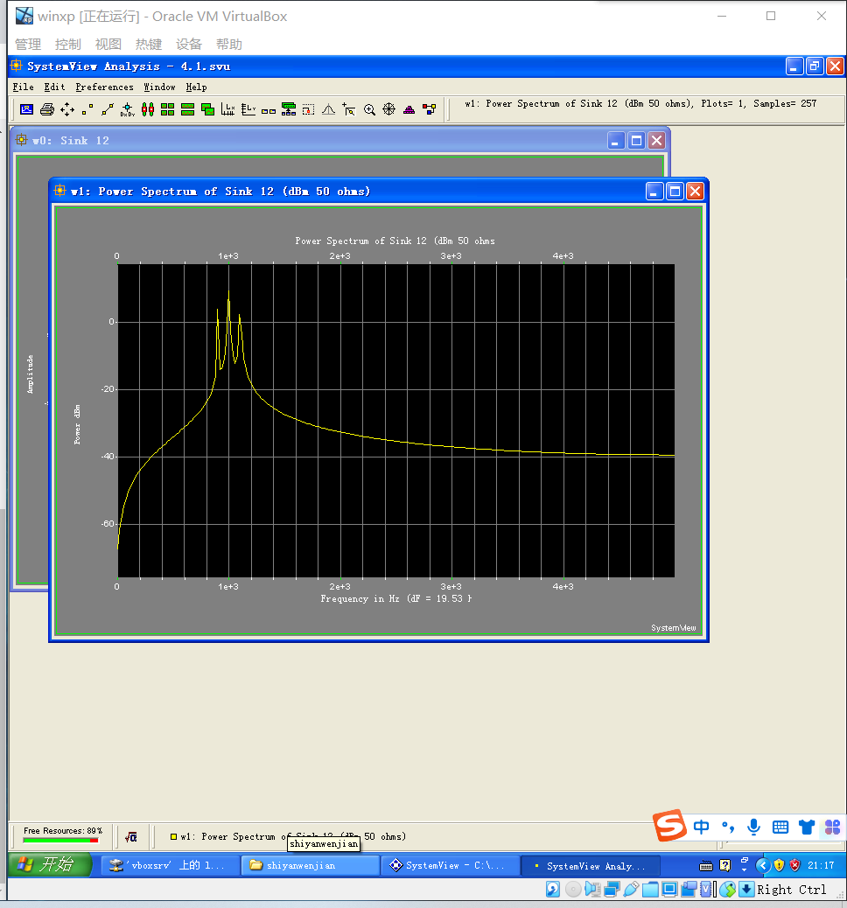

将DSB频率改成10000HZ，得到波形如图所示：

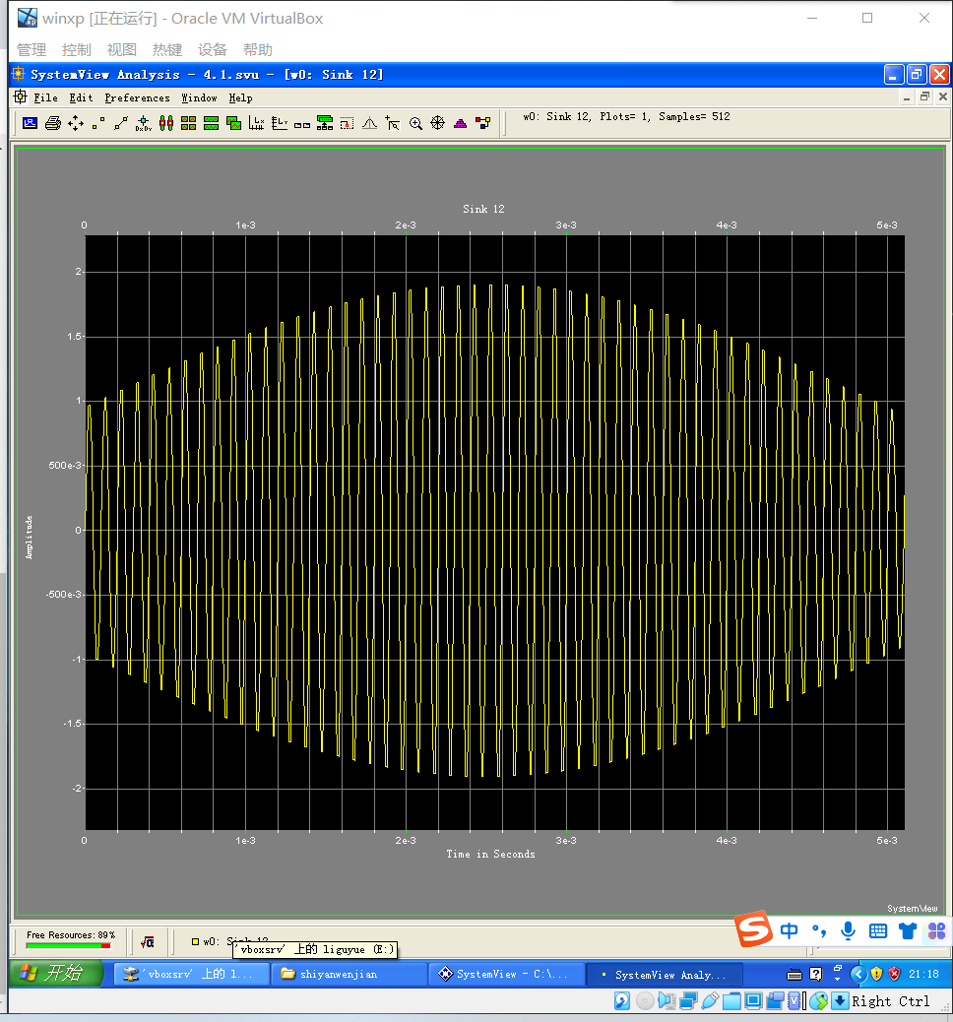

我们可以发现，第二次的波形包络更加接近于原信号，包络检波也将会更加容易。

1. 修改系统，进行DSB模拟：

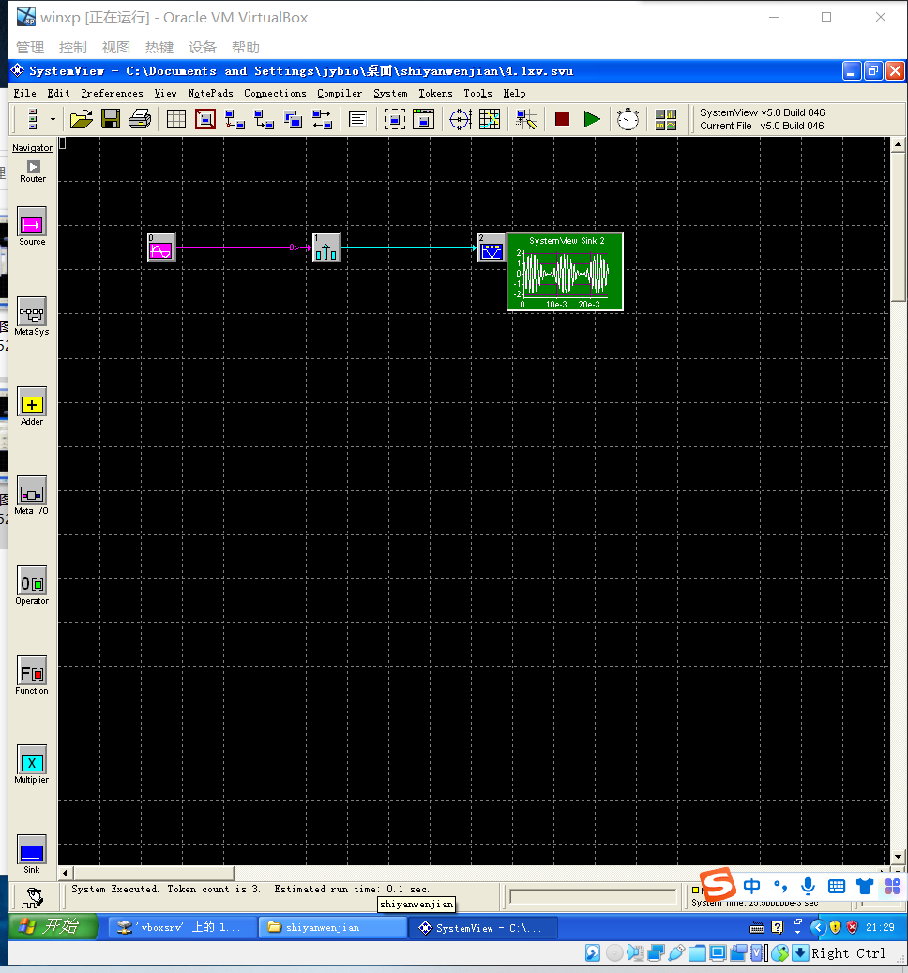

设置正弦波参数为：

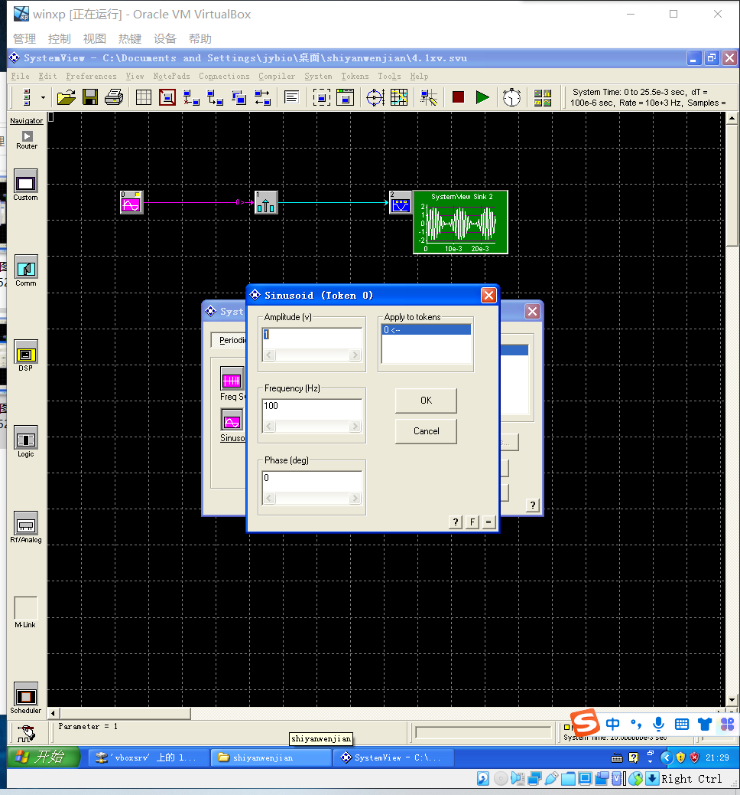

设置DSB参数为1000Hz：

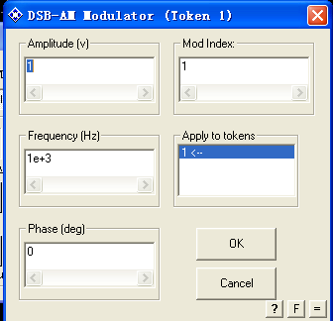

输出波形为：

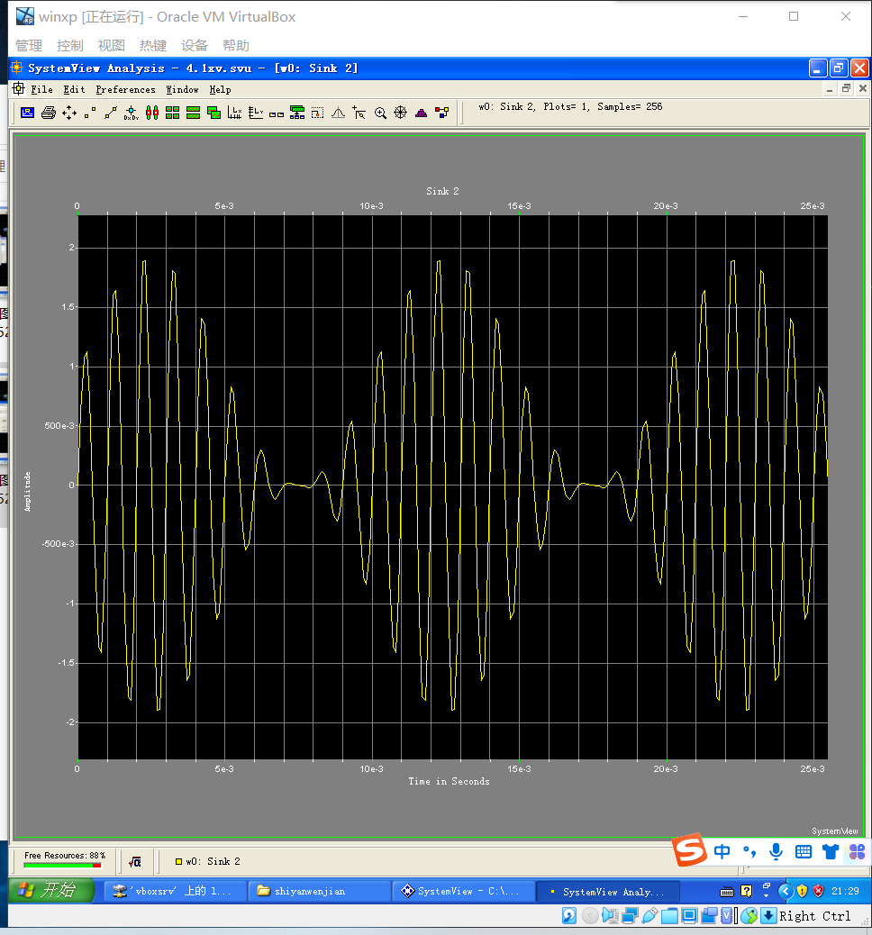

改变DSB参数为10000Hz：

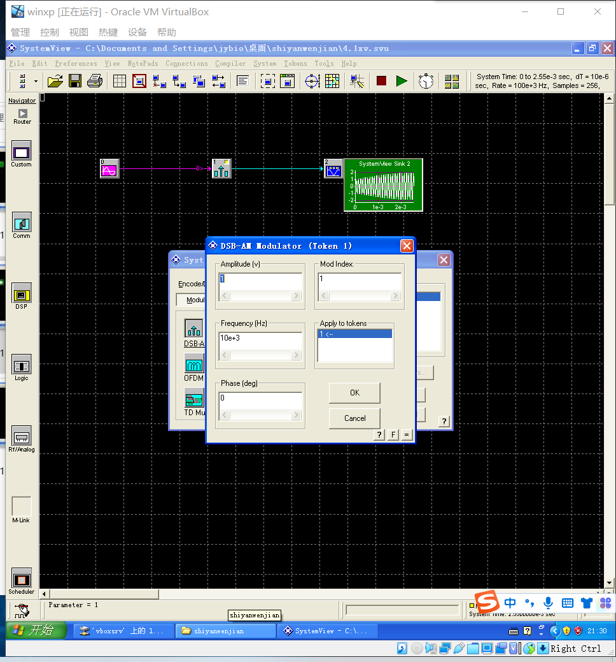

输出波形为：

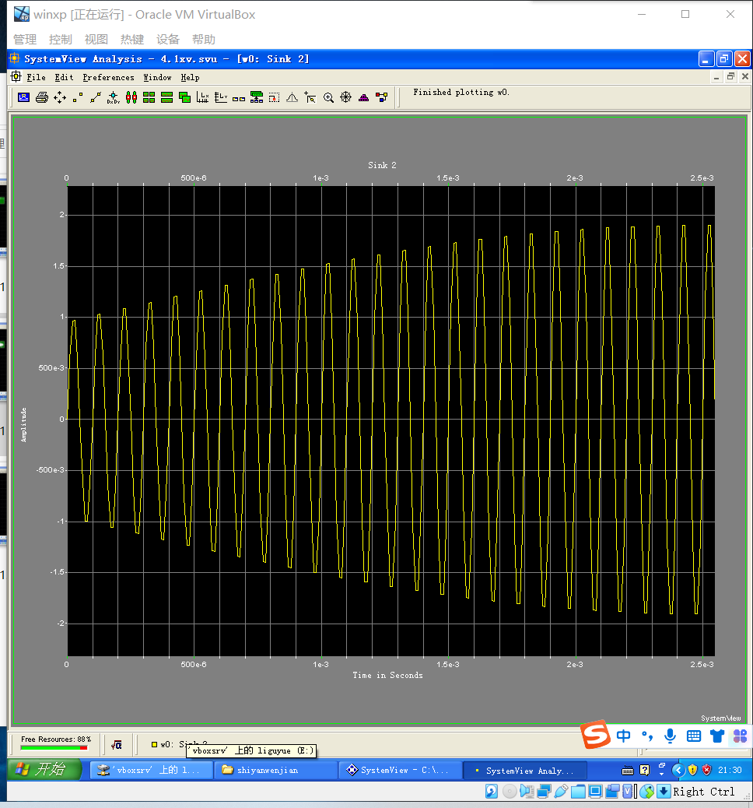

我们可以发现调制波的形状并没有发生根本性的太大变化，但是幅度确实随着调制度的变化而发生了变化。

**4.2**

一开始对实验的理解有误，因此在此对原本的系统设计进行修改如下：

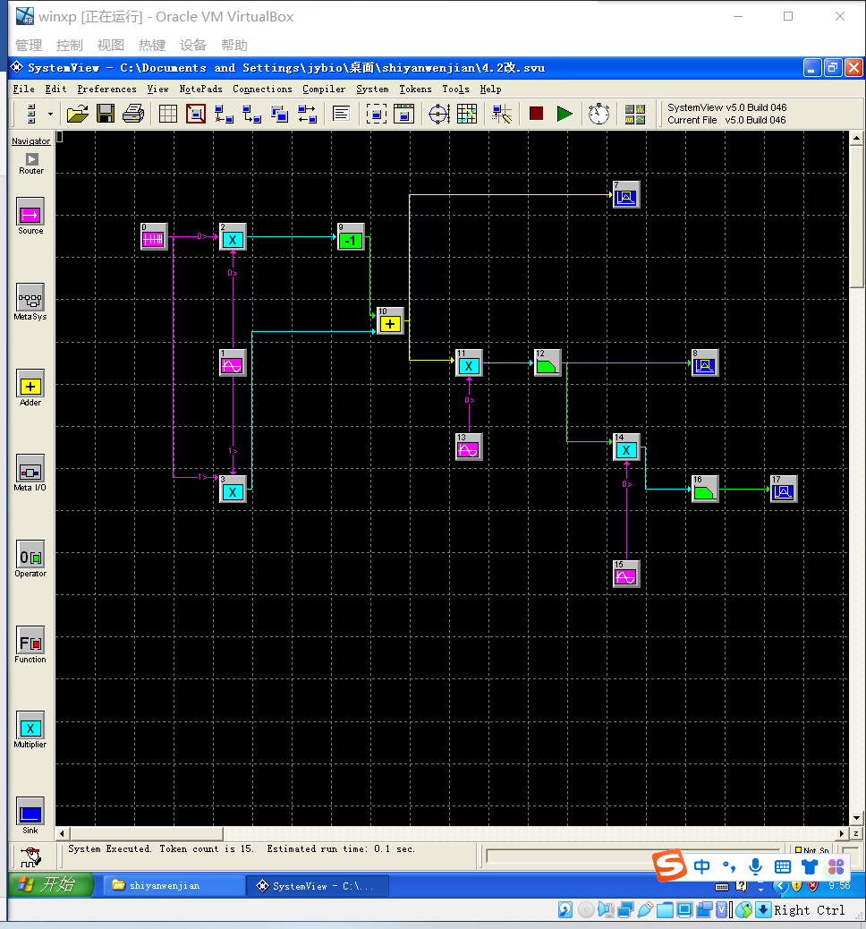

SSB形成在低频用100KHZ载波调制：

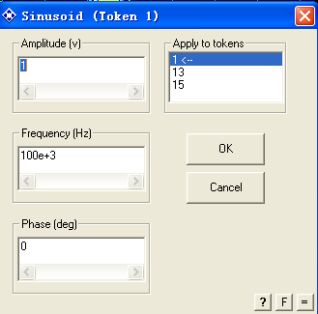

一次变频本振载频为1.6MHZ：

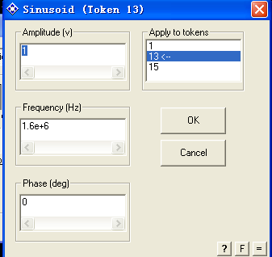

取下边带：

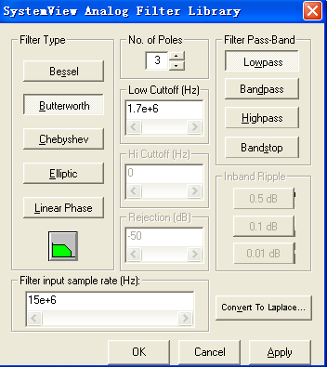

二次变频本振载频为5MHZ：

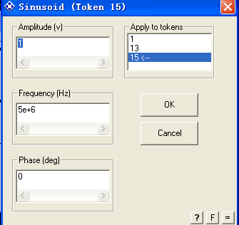

取下边带：

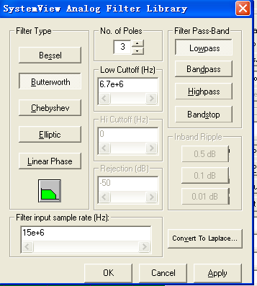

最初产生SSB信号的频域图：

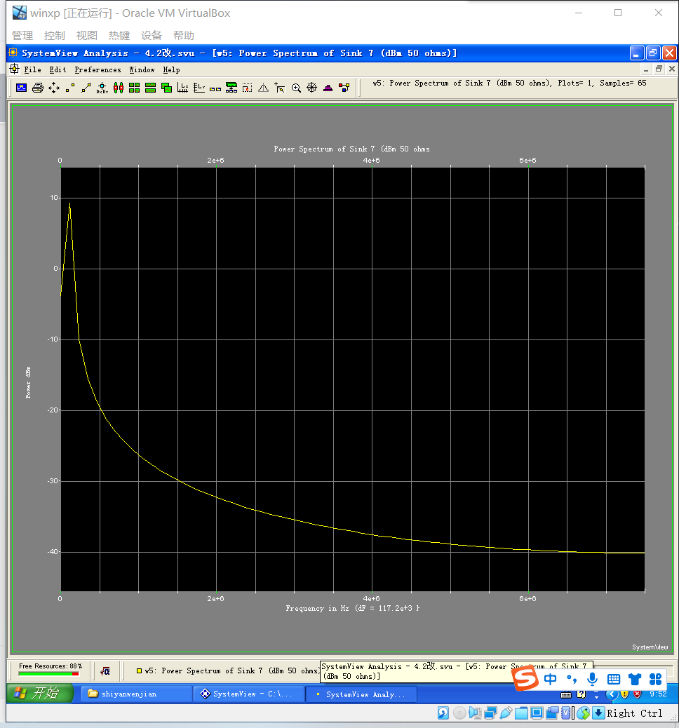

可以看出我们得到的是上边带。

一次变频之后的时域和频域图像：

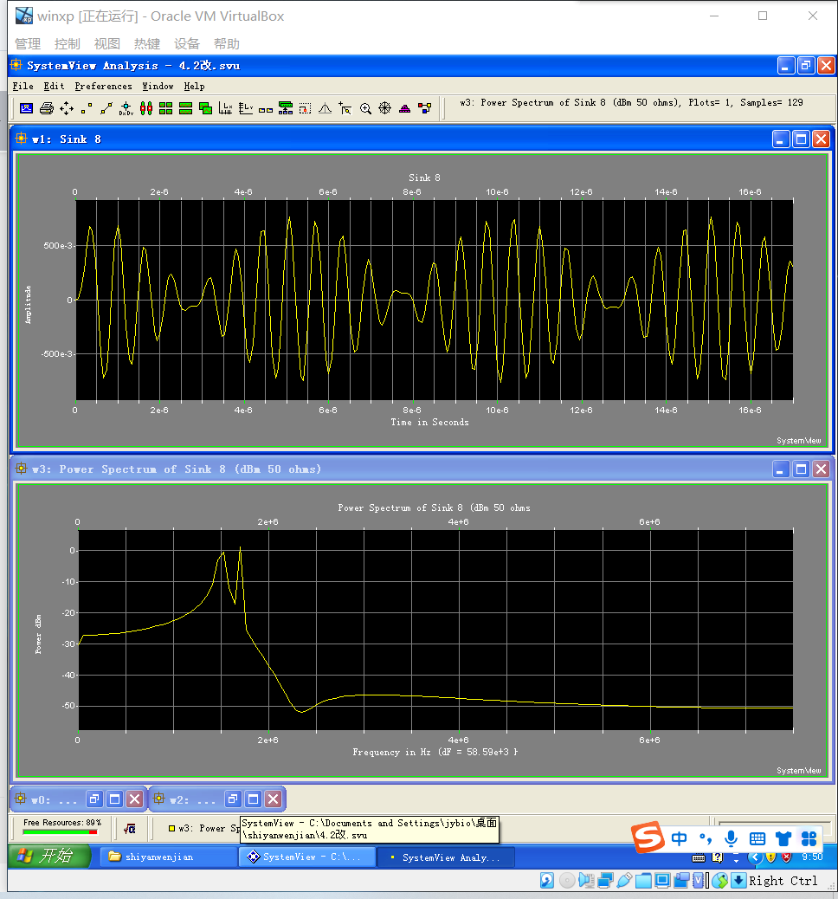

二次变频后的时域和频域图像：

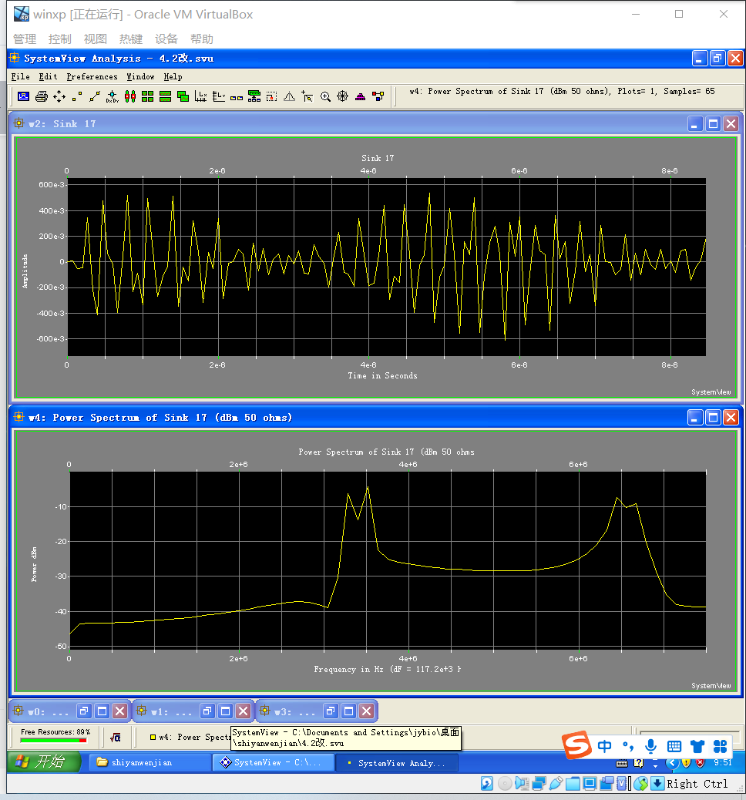

结果分析：

通过上述实验结果和图像，我们对比可知理想的滤波器所达到的SSB效果是不存在的，并不是一个90度直角下降而是有衰变的，所以相移法相较来说产生的效果更加理想，但是上课时我们也提到过SSB的相移法需要的精确相位变换也并不容易实现。